Ngày soạn:16/03/2025

Ngày dạy:18/03/2025

## BÀI 5: DỰ ÁN: TÍNH TOÁN CHI PHÍ BỮA ĂN THEO THỰC ĐƠN

**(Thời lượng 3 tiết)**

**I. MỤC TIÊU**

**1. Kiến thức**

Tính toán chi phí cho một bữa ăn theo thực đơn cho trước.

**2. Năng lực**

***Năng lực chung:***

* Năng lực tự chủ, tự học qua việc chủ động tìm kiếm thông tin, đưa ra kết luận.
* Khả năng giải quyết vấn đề.
* Năng lực quản lí tài chính qua việc tính toán chi phí bữa ăn hằng ngày.
* Khả năng giao tiếp với người khác khi làm việc nhóm; kĩ năng phân công công việc chung, lên kế hoạch, sắp xếp công việc; lắng nghe, chia sẻ, hợp tác, giao tiếp trong làm việc nhóm.

***Năng lực riêng:***

* Xác định được khối lượng thực phẩm cần dùng trong bữa ăn và giá thành thực phẩm trên thị trường.
* Tính toán được chi phí cho một bữa ăn theo thực đơn cho trước. Từ đó, tính toán được chi phí bữa ăn hằng ngày tại gia đình.

**3. Phẩm chất**

* Cẩn thận, tỉ mỉ, quan sát để đưa ra nhận xét, đánh giá, kết luận.
* Trách nhiệm, tích cực trong các hoạt động chung, hoàn thành công việc mà bản thân được giao phó, phối hợp với các thành viên khác trong nhóm để hoàn thành dự án.

**II. THIẾT BỊ DẠY HỌC VÀ HỌC LIỆU**

**1. Đối với giáo viên**

* SGK, SGV, SBT Công nghệ 9 - Trải nghiệm nghề nghiệp: Mô đun Chế biến thực phẩm.
* Tranh ảnh, tài liệu, video,... một số mẫu thực đơn khác nhau.
* Máy tính, máy chiếu.

**2. Đối với học sinh**

* SGK, SBT Công nghệ 9 - Trải nghiệm nghề nghiệp: Mô đun Chế biến thực phẩm.
* Nghiên cứu bài học trước khi lên lớp.

**III. TIẾN TRÌNH DẠY HỌC**

**A. HOẠT ĐỘNG KHỞI ĐỘNG**

**a. Mục tiêu:** Giúp HS hình dung sơ lược nội dung bài học, đồng thời tạo hứng khởi, kích thích HS tham gia bài học mới.

**b. Nội dung:** GV đặt vấn đề; HS vận dụng kiến thức, kĩ năng để thực hiện nhiệm vụ.

**c. Sản phẩm học tập:** Câu trả lời của HS cho câu hỏi khởi động.

**d. Tổ chức thực hiện:**

**Bước 1: GV chuyển giao nhiệm vụ học tập**

- GV chiếu hình ảnh, giới thiệu một số mẫu thực đơn trong gia đình:

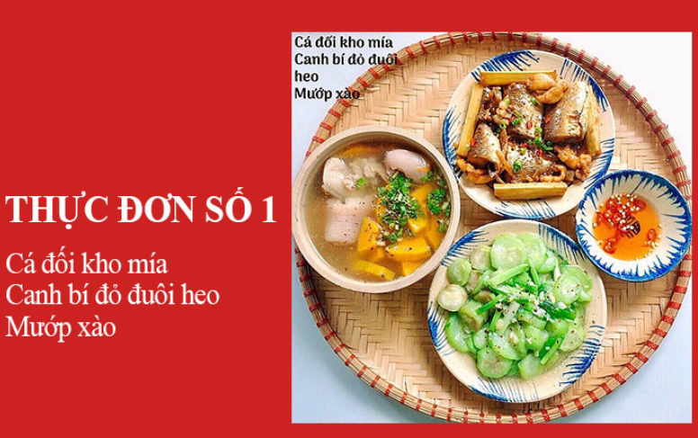 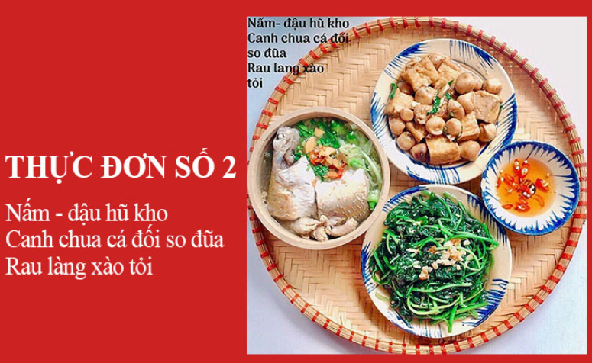

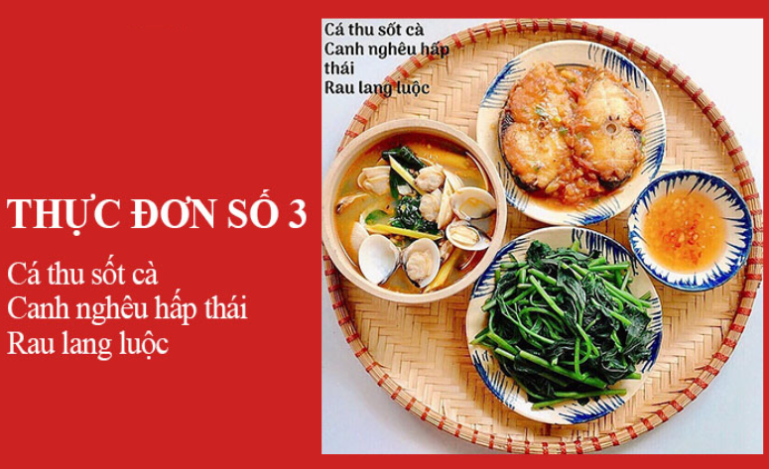 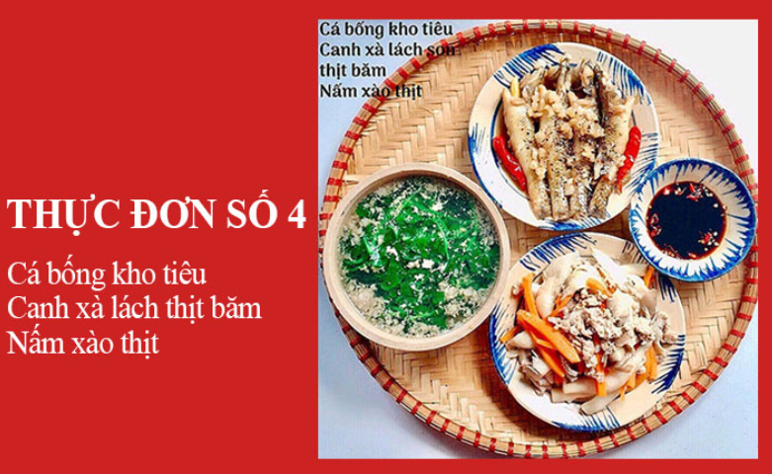

- GV yêu cầu HS quan sát và thảo luận nhóm (3 - 4 HS) trả lời câu hỏi **Khởi động** SGK trang 40: *Theo em, để tính toán chi phí cho một bữa theo thực đơn cho trước cần làm như thế nào?*

**Bước 2: HS thực hiện nhiệm vụ học tập**

- HS suy nghĩ, quan sát kết hợp thảo luận nhóm để trả lời câu hỏi.

- GV quan sát, định hướng HS trả lời (nếu cần thiết).

**Bước 3: Báo cáo kết quả hoạt động và thảo luận**

- GV mời HS xung phong trả lời: *Để tính toán được chi phí cho một bữa ăn theo thực đơn cho trước, cần làm những công việc sau:*

*+ Xác định các loại thực phẩm cần dùng trong bữa ăn và khối lượng của các thực phẩm đó.*

*+ Xác định giá thành hiện tại trên thị trường của từng loại thực phẩm.*

*+ Nhân đơn giá, tính tổng chi phí.*

- GV mời HS khác lắng nghe, nhận xét, bổ sung.

**Bước 4: Đánh giá kết quả, thực hiện nhiệm vụ học tập**

- GV ghi nhận các câu trả lời của HS, không chốt đáp án.

- GV dẫn dắt HS vào bài học: *Để tính toán chính xác chi phí cho một bữa ăn theo thực đơn cho trước, chúng ta sẽ cùng nhau tìm hiểu –* ***Bài 5. Dự án: Tính toán chi phí bữa ăn theo thực đơn.***

**B. HOẠT ĐỘNG THỰC HÀNH**

**Hoạt động: Tính toán chi phí bữa ăn với thực đơn cho trước**

**a. Mục tiêu:**

- Giúp HS nâng cao hiểu biết về giá cả các loại thực phẩm, nâng cao kiến thức để tính toán chi phí bữa ăn.

- Giúp HS trau dồi:

+ Kĩ năng thu thập thông tin từ nhiều nguồn khác nhau như từ người thân, bạn bè, internet, sách, báo, cửa hàng, siêu thị,…

+ Kiến thức về giáo dục tài chính phù hợp với lứa tuổi.

+ Kĩ năng làm việc nhóm.

**b. Nội dung:**

**-** GV hướng dẫn HS chi tiết cách tính chi phí bữa ăn theo các bước trong SGK.

- GV có thể yêu cầu HS tính lại hai thực đơn trong SGK theo mức giá thực phẩm tại địa phương để HS có thể tính toán thành thạo.

**c. Sản phẩm học tập:** HS biết cách tính toán chi phí bữa ăn theo các bước trong SGK.

**d. Tổ chức hoạt động:**

|  |  |
| --- | --- |
| **HOẠT ĐỘNG CỦA GV - HS** | **DỰ KIẾN SẢN PHẨM** |
| **Bước 1: Chuyển giao nhiệm vụ học tập**  - GV chia lớp thành 4 nhóm.  - GV giao nhiệm vụ cụ thể cho các nhóm: *Tính toán chi phí cho một bữa ăn theo thực đơn cho trước.*  - GV hướng dẫn HS tiến trình thực hành.  - GV yêu cầu HS thực hiện nhiệm vụ cụ thể sau:  ***+ Nhóm 1 + 2:*** *Tính chi phí bữa trưa cho một gia đình có ba người gồm: bố (42 tuổi), mẹ (38 tuổi), con gái (15 tuổi) theo thực đơn.*  ***(Đính kèm bảng 2 bên dưới phần Nhiệm vụ)***  ***+ Nhóm 3 + 4:*** *Tính chi phí một bữa ăn 24 người với thực đơn của một bàn 6 người theo thực đơn.*  ***(Đính kèm bảng 6 bên dưới phần Nhiệm vụ)***  **Bước 2: Thực hiện nhiệm vụ học tập**  - HS đọc nội dung bài 5, thảo luận và thực hành.  - GV hướng dẫn, theo dõi, hỗ trợ HS nếu cần thiết.  **Bước 3: Báo cáo kết quả hoạt động và thảo luận**  - HS xung phong trình bày kết quả thực hành.  - Các HS khác nhận xét, bổ sung.  **Bước 4: Đánh giá kết quả, thực hiện nhiệm vụ học tập**  - GV đánh giá, nhận xét, chuẩn hóa kiến thức.  - GV chuyển sang hoạt động tiếp theo. | **TÍNH TOÁN CHI PHÍ BỮA ĂN VỚI THỰC ĐƠN CHO TRƯỚC**  **1. Tiến trình thực hiện**  *- Bước 1:* Xác định khối lượng thực phẩm cần dùng trong bữa ăn.  *- Bước 2:* Xác định giá thành hiện tại trên thị trường của từng loại thực phẩm có trong thực đơn.  *- Bước 3:* Tính tổng chi phí cho bữa ăn dựa theo bảng mẫu.  ***(Đính kèm bảng 1 bên dưới phần Nhiệm vụ)***  **2. Tính toán chi phí bữa trưa cho một gia đình có ba người gồm: bố (42 tuổi), mẹ (38 tuổi), con gái (15 tuổi) theo thực đơn**  *- Bước 1:* Xác định khối lượng thực phẩm cần dùng.  ***(Đính kèm bảng 3 bên dưới phần Nhiệm vụ)***  *- Bước 2:* Xác định giá thành thực phẩm.  ***(Đính kèm bảng 4 bên dưới phần Nhiệm vụ)***  *- Bước 3:* Tính chi phí.  ***(Đính kèm bảng 5 bên dưới phần Nhiệm vụ)***  **3. Tính chi phí một bữa ăn 24 người với thực đơn của một bàn 6 người theo thực đơn**  *- Bước 1:* Xác định khối lượng thực phẩm cần dùng cho một bàn:  Khối lượng của từng loại thực phẩm tương ứng với thực đơn của một bàn 6 người trên.  *- Bước 2:* Xác định giá thành thực phẩm.  ***(Đính kèm bảng 7 bên dưới phần Nhiệm vụ)***  *- Bước 3:* Tính chi phí.  ***(Đính kèm bảng 8 bên dưới phần Nhiệm vụ)*** |
| **Bảng 1**   |  |  |  |  |  |  | | --- | --- | --- | --- | --- | --- | | **STT** | **Thực phẩm** | **Đơn vị tính** | **Số lượng** | **Đơn giá ước tính (đồng)** | **Chi phí dự tính (đồng)** | | 1 | Gạo | kg | ? | ? | ? | | 2 | Dầu ăn | mL | ? | ? | ? | | 3 | Sữa tươi | mL | ? | ? | ? | | … | ? | ? | ? | ? | ? | | Tổng chi phí | | | | | ? | | |
| **Bảng 2.**   |  |  |  |  |  |  |  |  | | --- | --- | --- | --- | --- | --- | --- | --- | | **STT** | **Tên món** | **Thực phẩm** | **Đơn vị tính** | **Số lượng** | | | | | **Bố** | **Mẹ** | **Con** | **Tổng** | | 1 | Cơm | Gạo | g | 150 | 100 | 120 | 370 | | 2 | Thịt luộc | Thịt gà ta | g | 150 | 120 | 130 | 400 | | 3 | Trứng kho | Trứng gà. | quả | 1 | 1 | 1 | 3 | | 4 | Cải ngọt luộc | Rau cải ngọt | g | 200 | 200 | 200 | 600 | | 5 | Dưa hấu | Dưa hấu | g | 200 | 150 | 150 | 500 | | 6 | Sữa | Sữa bò | mL |  |  | 200 | 200 | | |
| **Bảng 3**   |  |  |  |  | | --- | --- | --- | --- | | **STT** | **Thực phẩm** | **Đơn vị tính** | **Số lượng** | | 1 | Gạo | g | 370 | | 2 | Thịt gà ta | g | 400 | | 3 | Trứng gà | quả | 3 | | 4 | Rau cải ngọt | g | 600 | | 5 | Dưa hấu | g | 500 | | 6 | Sữa bò | mL | 200 | | |
| **Bảng 4**   |  |  |  |  | | --- | --- | --- | --- | | **STT** | **Thực phẩm** | **Đơn vị tính** | **Số lượng** | | 1 | Gạo | đồng/kg | 25 000 | | 2 | Thịt gà ta | đồng/kg | 150 000 | | 3 | Trứng gà | quả | 3 000 | | 4 | Rau cải ngọt | đồng/kg | 20 000 | | 5 | Dưa hấu | đồng/kg | 15 000 | | 6 | Sữa bò | L | 37 500 | | |
| **Bảng 5**   |  |  |  |  |  |  | | --- | --- | --- | --- | --- | --- | | **STT** | **Thực phẩm** | **Đơn vị tính** | **Số lượng** | **Đơn giá**  **ước tính (đồng)** | **Chi phí**  **dự tính (đồng)** | | 1 | Gạo | kg | 0,37 | 25 000 | 9 250 | | 2 | Thịt gà ta | kg | 0,4 | 150 000 | 60 000 | | 3 | Trứng gà | quả | 3 | 3 000 | 9 000 | | 4 | Rau cải ngọt | kg | 0,6 | 20 000 | 12 000 | | 5 | Dưa hấu | kg | 0,5 | 15 000 | 7 500 | | 6 | Sữa bò | L | 0,2 | 37 500 | 7 500 | | **Tổng chi phí** | | | | | 105 250 | | |
| **Bảng 6**   |  |  |  |  |  | | --- | --- | --- | --- | --- | | **STT** | **Tên món** | **Thực phẩm** | **Đơn vị tính** | **Số lượng** | | 1 | Soup gà nấm | Thịt gà nạc | g | 180 | | Ngô ngọt | quả | 1/2 | | Nấm kim châm | g | 100 | | Nấm hương khô | g | 25 | | 2 | Bò xào măng trúc | Thịt bò | g | 250 | | Măng trúc | g | 200 | | 3 | Tôm hấp nước dừa | Tôm (6 con) | g | 450 | | Quả dừa | g | 1 | | 4 | Cá trắm chiên xù | Cá trắm | g | 400 | | Bột chiên | g | 150 | | Trứng gà | quả | 2 | | 5 | Rau củ luộc | Qủa su su | g | 200 | | Cà rốt | g | 100 | | Súp lơ xanh | g | 200 | | 6 | Canh mọc nấm | Thịt lợn xay | g | 150 | | Nấm hương khô | g | 25 | | Trứng cút | quả | 12 | | Cà rốt | g | 100 | | Súp lơ | g | 100 | | 7 | Xôi ruốc | Gạo nếp | g | 300 | | Ruốc thịt lợn | g | 70 | | 8 | Cơm | Gạo tẻ | g | 400 | | 9 | Dưa hấu | Dưa hấu | g | 900 | | 10 | Nước | Nước (330 mL/chai) | chai | 6 | | |
| **Bảng 7**   |  |  |  |  | | --- | --- | --- | --- | | **STT** | **Nội dung** | **Đơn vị tính** | **Đơn giá ước tính (đồng)** | | 1 | Thịt gà nạc | kg | 150 000 | | 2 | Thịt bò | kg | 250 000 | | 3 | Tôm | kg | 400 000 | | 4 | Cá trắm | kg | 100 000 | | 5 | Thịt lợn | kg | 80 000 | | 6 | Ruốc lợn | kg | 300 000 | | 7 | Trứng cút | quả | 800 | | 8 | Trứng gà | quả | 3 000 | | 9 | Xương nấu nước dùng | kg | 50 000 | | 10 | Ngô ngọt | quả | 10 000 | | 11 | Nấm kim châm | kg | 80 000 | | 12 | Nấm hương khô | kg | 250 000 | | 13 | Măng trúc | kg | 120 000 | | 14 | Dừa | quả | 20 000 | | 15 | Quả su su | kg | 20 000 | | 16 | Cà rốt | kg | 10 000 | | 17 | Súp lơ | kg | 20 000 | | 18 | Bột chiên | kg | 75 000 | | 19 | Gạo nếp | kg | 30 000 | | 20 | Gạo tẻ | kg | 25 000 | | 21 | Dưa hấu | kg | 15 000 | | 22 | Nước (330 mL) | chai | 3 500 | | 23 | Dầu ăn | L | 55 000 | | 24 | Gia vị khác (nước mắm, bột canh, hạt tiêu, bột năng, tỏi,…) | Ước tính | 15 000 | | 25 | Rau thơm, hành lá | Ước tính | 15 000 | | |
| **Bảng 8**   |  |  |  |  |  |  | | --- | --- | --- | --- | --- | --- | | **STT** | **Nội dung** | **Đơn vị tính** | **Số lượng** | **Đơn giá**  **ước tính (đồng)** | **Chi phí**  **dự tính (đồng)** | | 1 | Thịt gà nạc | kg | 0,18 | 150 000 | 27 000 | | 2 | Thịt bò | kg | 0,25 | 250 000 | 62 500 | | 3 | Tôm | kg | 0,45 | 400 000 | 180 000 | | 4 | Cá trắm | kg | 0,4 | 100 000 | 40 000 | | 5 | Thịt lợn | kg | 0,15 | 80 000 | 12 000 | | 6 | Ruốc lợn | kg | 0,07 | 300 000 | 21 000 | | 7 | Trứng cút | quả | 12 | 800 | 9 600 | | 8 | Trứng gà | quả | 2 | 3 000 | 6 000 | | 9 | Xương nấu nước dùng | kg | 0,2 | 50 000 | 10 000 | | 10 | Ngô ngọt | quả | 0,5 | 10 000 | 5 000 | | 11 | Nấm kim châm | kg | 0,1 | 80 000 | 8 000 | | 12 | Nấm hương khô | kg | 0,05 | 250 000 | 12 500 | | 13 | Măng trúc | kg | 0,2 | 120 000 | 24 000 | | 14 | Dừa | quả | 1 | 20 000 | 20 000 | | 15 | Quả su su | kg | 0,2 | 20 000 | 4 000 | | 16 | Cà rốt | kg | 0,2 | 10 000 | 2 000 | | 17 | Súp lơ | kg | 0,3 | 20 000 | 6 000 | | 18 | Bột chiên | kg | 0,15 | 75 000 | 11 250 | | 19 | Gạo nếp | kg | 0,3 | 30 000 | 9 000 | | 20 | Gạo tẻ | kg | 0,4 | 25 000 | 10 000 | | 21 | Dưa hấu | kg | 0,9 | 15 000 | 13 500 | | 22 | Nước (330 mL) | chai | 6 | 3 500 | 21 000 | | 23 | Dầu ăn | L | 0,25 | 55 000 | 13 750 | | 24 | Gia vị khác (nước mắm, bột canh, hạt tiêu, bột năng, tỏi,…) | Ước tính |  | 15 000 | 15 000 | | 25 | Rau thơm, hành lá | Ước tính |  | 15 000 | 15 000 | | Chi phí 1 bàn | | | | | 556 100 | | **Tổng chi phí** | | | | | 2 224 400 | | |

**C. HOẠT ĐỘNG LUYỆN TẬP**

**a. Mục tiêu:** HS tự đánh giá được kết quả dự án của mình và các bạn khác.

**b. Nội dung:** GV đưa ra các tiêu chí đánh giá, HS tiếp thu và thực hiện tự đánh giá.

**c. Sản phẩm học tập:** Câu trả lời của HS.

**d. Tổ chức hoạt động:**

**Bước 1: Chuyển giao nhiệm vụ học tập**

- GV nêu yêu cầu: *Khoanh tròn vào đáp án đặt trước câu trả lời đúng*

***Đọc thông tin sau và trả lời các câu hỏi phía dưới:***

*Tính chi phí bữa trưa cho một gia đình có ba người gồm: bố (42 tuổi), mẹ (38 tuổi), con gái (15 tuổi) với thực đơn như sau:*

|  |  |  |  |  |  |  |  |
| --- | --- | --- | --- | --- | --- | --- | --- |
| ***STT*** | ***Tên món*** | ***Thực phẩm*** | ***Đơn vị tính*** | ***Số lượng*** | | | |
| ***Bố*** | ***Mẹ*** | ***Con*** | ***Tổng*** |
| *1* | *Cơm* | *Gạo* | *g* | *150* | *100* | *120* | *370* |
| *2* | *Thịt gà luộc* | *Thịt gà ta* | *g* | *150* | *120* | *130* | *400* |
| *3* | *Trứng kho* | *Trứng gà* | *Quả* | *1* | *1* | *1* | *3* |
| *4* | *Cải ngọt luộc* | *Rau cải ngọt* | *g* | *200* | *200* | *200* | *600* |
| *5* | *Dưa hấu* | *Dưa hấu* | *g* | *200* | *150* | *150* | *500* |
| *6* | *Sữa* | *Sữa bò* | *mL* |  |  | *200* | *200* |

***Câu 1:*** *Để tính toán chi phí bữa ăn theo thực đơn cần thực hiện theo mấy bước?*

*A. 3 bước.*

*B. 4 bước.*

*C. 2 bước.*

*D. 6 bước.*

***Câu 2:*** *Bước đầu tiên để tính toán chi phí bữa ăn theo thực đơn là*

*A. Xác định giá thành hiện tại trên thị trường của từng loại thực phẩm có trong thực đơn.*

*B. Tính tổng chi phí cho bữa ăn.*

*C. Xác định đơn giá ước tính theo đơn vị đồng.*

*D. Xác định khối lượng thực phẩm cần dùng trong bữa ăn.*

***Câu 3:*** *Khi tính chi phí cần lưu ý điều gì giữa đơn vị tính khối lượng thực phẩm và giá tiền?*

*A. Tính chặt chẽ.*

*B. Tính thống nhất.*

*C. Tính mâu thuẫn.*

*D. Tính giao nhau.*

***Câu 4:*** *Đơn vị tính là đồng/kg. Vậy 370g bằng bao nhiêu ki-lô-gam?*

*A. 37g.*

*B. 0,037g.*

*C. 3 700g.*

*D. 0,37g.*

***Câu 5:*** *Đơn vị tính là lít. Vậy 200 mi-li-lít bằng bao nhiêu lít?*

*A. 2 lít.*

*B. 20 lít.*

*C. 200 lít.*

*D. 0,02 lít.*

***Câu 6:*** *Muốn làm món ăn soup gà nấm, cần chuẩn bị những thực phẩm nào?*

*A. Thịt bò, ngô ngọt, nấm kim châm, nấm hương khô.*

*B. Thịt gà nạc, ngô ngọt, nấm kim châm, nấm hương khô.*

*C. Thịt gà nạc, ngô ngọt, nấm đùi gà, nấm hương khô.*

*D. Thịt gà nạc, ngô ngọt, nấm kim châm, rau muống.*

***Câu 7:*** *0,37kg gạo có đơn giá ước tính 25 000 đồng. Vậy chi phí dự tính là bao nhiêu đồng?*

*A. 10 000 đồng.*

*B. 67 568 đồng.*

*C. 12 350 đồng.*

*D. 9 250 đồng.*

- GV yêu cầu HS đọc thông tin mục III SGK tr.43 để tự đánh giá sản phẩm của mình.

***Bảng 5.1.*** *Bảng tiêu chí đánh giá khả năng và sở thích của bản thân đối với*

*một số ngành nghề liên quan đến chế biến thực phẩm*

|  |  |  |  |  |  |
| --- | --- | --- | --- | --- | --- |
| **STT** | **Tiêu chí đánh giá** | | **Thang điểm đánh giá** | | |
| **1** | **2** | **3** |
| 1 | Trong tiến trình thực hiện | Quá trình, thời gian thực hiện | - Thực hiện đúng các bước. | - Thực hiện đúng các bước, kết quả chính xác. | - Thực hiện đúng các bước.  - Kết quả chính xác.  - Thực hiện trong thời gian quy định |
| 2 | Thái độ, ý thức học tập | - Các thành viên không tham gia đầy đủ.  - Phân chia công việc không đều.  - Chưa chủ động, tích cực. | - Các thành viên tham gia đầy đủ.  - Phân chia công việc đồng đều.  - Chưa chủ động, tích cực. | - Các thành viên tham gia đầy đủ, có sự phối hợp làm việc nhịp nhàng.  - Phân chia công việc đồng đều.  - Chủ động, tích cực. |
| 3 | Báo cáo kết quả | Hình thức báo cáo | Chưa thu hút người nghe | Đẹp mắt nhưng chưa sáng tạo. | Thu hút, đẹp mắt, sáng tạo. |
| 4 | Nội dung báo cáo | Chưa đủ nội dung | - Đủ nội dung.  - Chưa logic, rõ ràng, mạch lạc. | .- Đủ nội dung.  - Logic, rõ ràng, mạch lạc. |
| 5 | Trình bày báo cáo | Chưa đủ nội dung, không thuyết phục. | - Đủ nội dung.  - Mạch lạc, rõ ràng nhưng không hấp dẫn. | - Đủ nội dung.  - Tự tin, thuyết phục, hấp dẫn. |

*Ghi chú:* Đánh giá mỗi tiêu chí theo thang điểm từ 1 đến 3 với 3 là cao nhất.

**Bước 2: Thực hiện nhiệm vụ học tập**

- HS vận dụng kiến thức đã học và trả lời câu hỏi.

- GV hướng dẫn, theo dõi, hỗ trợ HS nếu cần thiết.

**Bước 3: Báo cáo kết quả hoạt động và thảo luận**

- GV mời đại diện HS trả lời:

|  |  |  |  |  |  |  |
| --- | --- | --- | --- | --- | --- | --- |
| **1. A** | **2. C** | **3. B** | **4. D** | **5. D** | **6. B** | **7. D** |

- GV mời đại diện HS khác nhận xét, bổ sung.

**Bước 4: Đánh giá kết quả, thực hiện nhiệm vụ học tập**

- GV đánh giá, nhận xét, chuẩn kiến thức.

- GV chuyển sang hoạt động vận dụng.

**D. HOẠT ĐỘNG VẬN DỤNG**

**a. Mục tiêu:** Vận dụng kiến thức vào thực tiễn để giúp HS mở rộng và khắc sâu kiến thức; giúp HS kết nối kiến thức đã học về ngành nghề liên quan đến chế biến thực phẩm vào thực tiễn cuộc sống.

**b. Nội dung:** GV nêu nhiệm vụ; HS hoạt động cá nhân vận dụng kiến thức đã học, kiến thức thực tế để hoàn thành nhiệm vụ được giao.

**c. Sản phẩm học tập:** Sản phẩm của HS cho nhiệm vụ vận dụng.

**d. Tổ chức hoạt động:**

**Bước 1: Chuyển giao nhiệm vụ học tập**

- GV giao nhiệm vụ cho HS về nhà tìm hiểu thông tin, trả lời vào vở ghi câu hỏi trong hộp chức năng **Vận dụng** SGK tr.43: *Tính toán chi phí một bữa cơm gia đình có bốn thành viên gồm: bố (50 tuổi), mẹ (45 tuổi), con gái (18 tuổi), con trai (12 tuổi) với thực đơn một bữa ăn như sau:*

|  |  |  |  |  |  |  |  |
| --- | --- | --- | --- | --- | --- | --- | --- |
| **STT** | **Tên món** | **Thực phẩm** | **Đơn vị tính** | **Số lượng** | | | |
| **Bố** | **Mẹ** | **Con gái** | **Con trai** |
| 1 | Cơm | Gạo | g | 150 | 100 | 150 | 160 |
| 2 | Thịt lợn  xào măng | Thịt lợn vai | g | 60 | 50 | 60 | 40 |
| Măng | g | 100 | 80 | 100 | 70 |
| 3 | Tôm hấp | Tôm biển | g | 60 | 50 | 50 | 100 |
| 4 | Rau muống luộc | Rau muống | g | 150 | 200 | 200 | 200 |
| 5 | Ôỉ | Ổi | g | 150 | 150 | 150 | 200 |
| 6 | Sữa | Sữa bò | mL |  |  | 200 | 200 |

**Bước 2: Thực hiện nhiệm vụ học tập**

- HS về nhà tìm hiểu, hoàn thành nội dung trong hộp chức năng Vận dụng.

**Bước 3: Báo cáo kết quả hoạt động và thảo luận**

- HS trình bày câu trả lời vào buổi học tiếp theo.

**Bước 4: Đánh giá kết quả, thực hiện nhiệm vụ học tập**

- GV đánh giá, nhận xét, chuẩn hóa kiến thức, kết thúc tiết học.

**E. HƯỚNG DẪN VỀ NHÀ:**

- Ôn lại kiến thức đã học.

- Làm bài tập Bài 5 trong Sách bài tập Công nghệ 9 - Trải nghiệm nghề nghiệp: Mô đun Chế biến thực phẩm.

- Chuẩn bị **Bài 6. Chế biến thực phẩm có sử dụng nhiệt.**